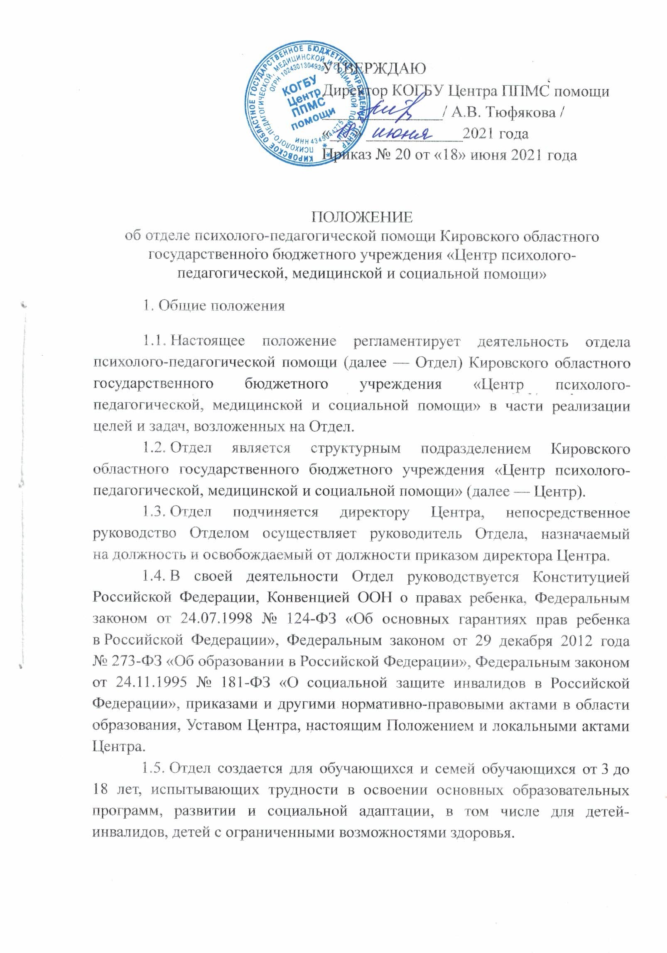

1.6. При оказании специальной помощи обучающимся и семьям обучающихся специалисты Отдела руководствуются следующими принципами:
добровольности (решение об обращении в Отдел и желание включить обучающегося и семью в программу психолого-педагогической помощи исходят от родителей (законных представителей);
личностной ориентированности (в центре внимания сотрудников Отдела находится обучающийся с особенностями его здоровья, уровнем развития, его возможностями и потребностями, его интересами и его жизненной, ситуацией; сотрудники Отдела уважительно относятся к обучающемуся и родителям (законным представителям), принимают обучающегося как полноправную личность с индивидуальными особенностями развития и потребностями);
семейной ориентированности (профессиональная направленность сотрудников Отдела на взаимодействие как с обучающимся, так и с родителями, другими членами семьи, людьми из его ближайшего окружения; сотрудники Отдела в своей деятельности принимают мнение родителей о ребенке, их личный опыт, ожидания и решения, разрабатывают программу помощи, основываясь на запросе семьи);
партнерства (установление партнерских отношений с обучающимся, родителями (законными представителями), людьми из его ближайшего окружения в процессе разработки и реализации программы специализированной помощи);
междисциплинарности (совместная работа специалистов разных областей знаний, составляющих единую команду и действующих в соответствии с технологиями межпрофессионального взаимодействия);
конфиденциальности (информация об обучающемся и семье, доступная сотрудникам Отдела, не подлежит разглашению без согласия семьи, кроме случаев, определенных законодательством Российской Федерации).
2. Цель и задачи Отдела
2.1. Целью деятельности Отдела является организация и обеспечение психолого-педагогической помощи обучающимся от 3 до 18 лет, испытывающим трудности в освоении основных образовательных программ, развитии и социальной адаптации, в том числе детям-инвалидам, детям с ограниченными возможностями здоровья.
2.2. Основные задачи Отдела:
диагностирование проблем в развитии и обучении детей, маршрутизация их дальнейшей специализированной психолого-педагогической помощи и поддержки;
проведение индивидуальных и/или групповых коррекционно-развивающих занятий с обучающимися по преодолению трудностей в обучении, развитию навыков личностных качеств, укреплению их адаптивных ресурсов;
оказание информационно-методический и психолого-педагогической помощи родителям (законным представителям) по вопросам воспитания и обучения детей.
3. Основные направления деятельности Отдела
3.1. Диагностическое — комплексное углубленное изучение общего развития обучающихся, в том числе детей с ограниченными возможностями здоровья и детей-инвалидов, выявление отклонений, определение индивидуальных особенностей и потенциальных возможностей ребенка в процессе развития.
3.2. Коррекционно-развивающее — комплексное воздействие на развитие обучающегося с учетом его индивидуальных особенностей, осуществляемое на основе совместной деятельности специалистов (педагог-психолог, учитель-дефектолог, учитель-логопед). Разработка и реализация коррекционно-развивающих программ, составленных на основе результатов комплексной диагностики.
3.3. Профилактическое — предупреждение возникновения отклонений в психическом развитии обучающихся, разработка конкретных рекомендаций специалистам, родителям, создание условий для развития детей и своевременное предупреждение возможных нарушений в психическом и интеллектуальном развитии.
3.4. Консультативно-просветительское — оказание помощи родителям (законным представителям), участникам образовательного процесса в вопросах обучения и воспитания детей от 3 до 18 лет.
4. Организация работы Отдела
4.1. Отдел работает в соответствии с Уставом Центра, Правилами внутреннего трудового распорядка.
4.2. Отдел состоит из руководителя отдела и специалистов, находящихся в его непосредственном подчинении согласно штатному расписанию Центра.
4.3. В состав Отдела психолого-педагогической помощи входят следующие специалисты:
педагог-психолог;
учитель-логопед;
учитель-дефектолог;
социальный педагог.
4.4. Все работники Отдела осуществляют свою деятельность в соответствии с Положением и должностными инструкциями, несут ответственность за выполнение своих функциональных обязанностей.
4.5. Руководитель Отдела организует деятельность Отдела, несет ответственность за выполнение возложенных на Отдел функций.
4.6. Организационное, материально-техническое обеспечение деятельности Отдела осуществляет Центр.
5. Права и обязанности специалистов Отдела
5.1. Специалисты Отдела для осуществления своих функций имеют право:
получать поступающие в организацию документы и иные информационные материалы по своему профилю деятельности для ознакомления, систематизированного учета и использования в работе;
запрашивать информацию у родителей (законных представителей), с их согласия, необходимую для осуществления деятельности Отдела;
выбирать формы и методы работы в соответствии с целями и задачами, указанными в Уставе Центра и Положении об Отделе;
в рамках своей компетенции самостоятельно организовывать работу Отдела в соответствии с возложенными на нее функциями;
проводить прием родителей (законных представителей) и консультирование в пределах своей компетенции;
самостоятельно формировать учебно-методический комплект коррекционно-развивающих программ в соответствии с установленными требованиями
вносить руководству Центра предложения по вопросам, входящим в компетенцию Отдела.
5.2. Сотрудники Отдела обязаны:
добросовестно выполнять возложенные на них функции и задачи;
иметь знания о закономерностях развития обучающихся, в том числе детей с ограниченными возможностями здоровья, детей-инвалидов;
владеть методами обследования;
реализовывать коррекционно-развивающие программы;
создавать условия для активного включения семьи в процесс работы с ребенком для достижения результативности оказываемых услуг;
соблюдать трудовую и исполнительскую дисциплину в Отделе;
обеспечивать сохранность оборудования и имущества Центра;
информировать специалистов образовательных организаций, родителей (законных представителей) о видах предоставляемых Отделом услуг;
вести соответствующую документацию и отчитываться в установленном порядке перед руководителем Отдела;
обеспечивать конфиденциальность и сохранность персональных данных обучающихся, родителей (законных представителей), обратившихся в Отдел.
6. Документация и отчетность Отдела
6.1. Руководитель Отдела разрабатывает номенклатуру дел Отдела, которая ведется сотрудниками Отдела.
6.2. Деятельность Отдела строится на основе программно-целевого принципа и обеспечивается краткосрочным планированием.
6.3. Условием реализации индивидуальной программы психолого-педагогической помощи обучающемуся (семье) является оценка ее эффективности, которая проводится на основе достижения поставленных в программе задач.
6.4. Деятельность Отдела регламентируется перечнем документации:
карта обучающегося, содержащая:
заявление родителей (законных представителей);
согласие родителей (законных представителей) на обработку персональных данных;
результаты обследования;
заключения специалистов;
договор с родителями (законными представителями);
программу оказания психолого-педагогической помощи обучающемуся (семье);
другую документацию, связанную с учетом и описанием работы с обучающимся и семьей;
журнал учета, деятельности специалистов Отдела;
годовой отчет работы Отдела.
6.5. Отдел в установленном порядке предоставляет отчеты (квартальные, годовые) по направлениям деятельности директору Центра и в вышестоящие организации (по запросу).

